WebVPN使用教程
为方便全校师生在校外使用WebVPN访问校内资源，特编制以下WebVPN使用教程。
- 登录WebVPN
PC端登录：校内师生Pc端WebVPN登录
https://vpn.peizheng.edu.cn
WebVPN系统已对接学校统一认证系统（智慧校园），校内师生使用学校统一认证账号直接登录。登录界面如图1，登录后界面如图2，为方便用户使用，对资源进行了分类：教工学生资源、图书馆资源、实训系统资源、业务系统后台和超级终端。用户可以在相关分类里找到相关业务资源，或者在搜索框直接搜索具体业务系统名称。
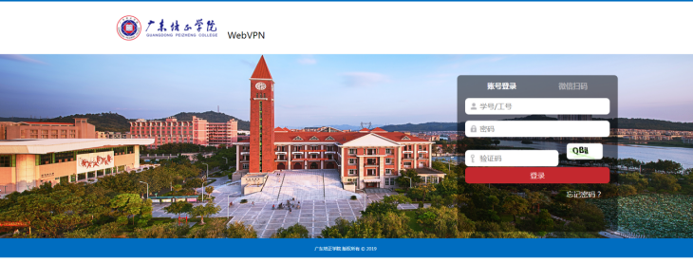 | 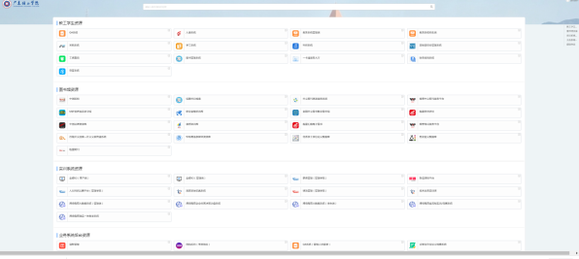
图1登录界面 | 图2 登录后界面

移动端登录
用户可通过微信关注“广东培正学院智慧校园”公众号，在广东培正学院智慧校园微信公众号主界面最下方点开“对外服务”，选择“校外VPN访问”即可访问webvpn，使用融合门户账号和密码登录，移动端仅限校内用户登录，校外用户无法使用移动端登录webvpn。
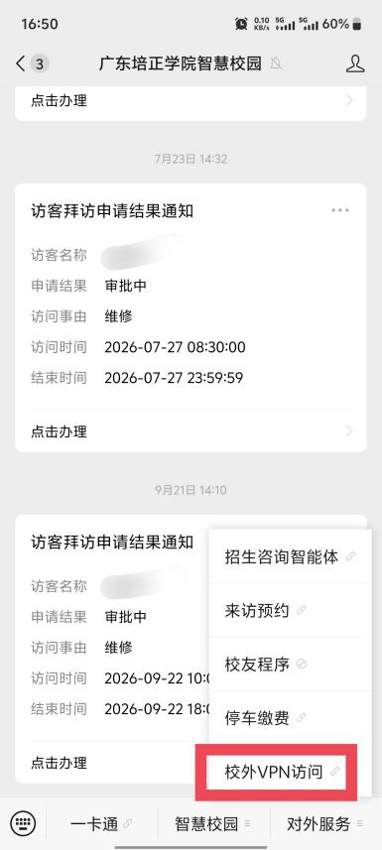
特别说明：使用最新版WebVPN，建议使用以下浏览器：Google Chrome；Mozilla Firefox；Apple Safari；Microsoft Edge，如登录后出现“WebVPN浏览器兼容性提示”界面，请更换为上面任意一种浏览器。
校外用户（没有融合门户账号的非校内师生）需使用WebVPN登录校内相关资源，需由校内业务相关部门填写《校园VPN业务申请表及使用风险告知书》，然后由运维部门配置所申请业务和单独账号后将登录信息发给相关用户。
- 账号和密码的修改
校内用户使用智慧校园账号和密码登录，修改密码步骤如下：
1.在登录界面，点“忘记密码”，如下图，进入自助修改密码流程，按照提示输入账号、找回方式选择“安全邮箱”（安全邮箱为首次登录智慧校园绑定的邮箱），然后点击“获取邮箱验证码”，打开安全邮箱，在邮箱验证码框输入系统发到安全邮箱的验证码，输入图形验证码，点下一步进入密码修改界面，输入新密码（新密码需包含大小写字母和特殊字符），需要注意2次密码要保持一致，密码不一致或者不符合密码复杂度规则，会无法重置密码，修改好新密码后点“重置密码”，提示“密码已重置”说明密码已重置。
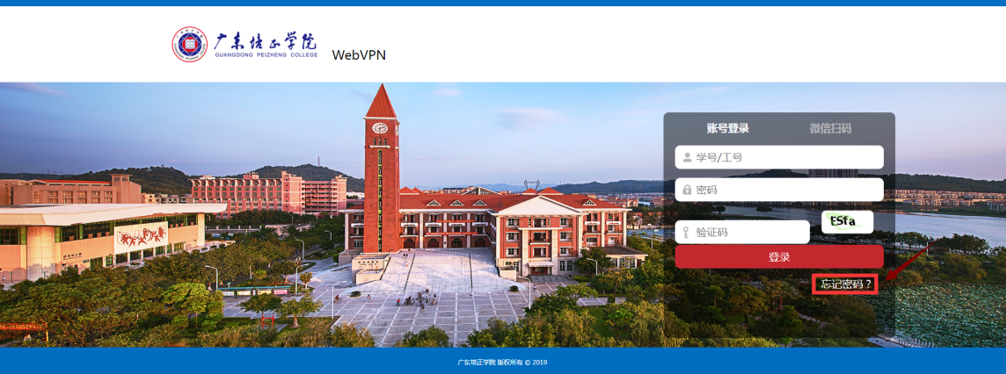
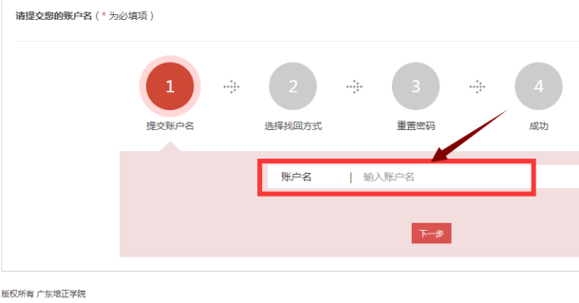 | 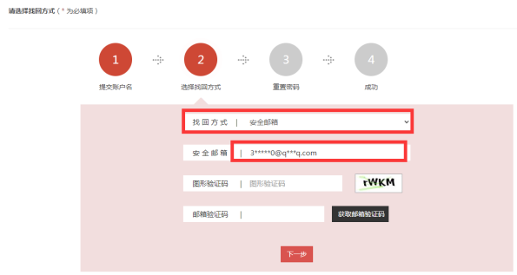
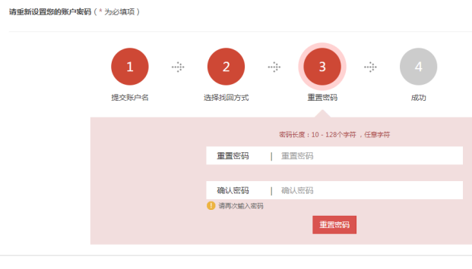 | 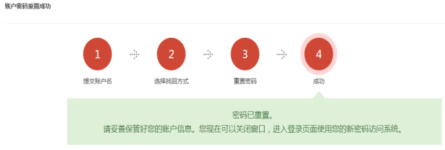
非校内用户为临时用户，不提供修改密码功能，需要修改密码需联系运维部门管理员。
- 新资源的申请
WebVPN系统上已经添加了常用业务资源，如需使用超级终端（堡垒机）、添加其他webVPN未配置的业务职员，需填写《校园VPN业务申请表及使用风险告知书》，由运维部门配置所申请业务后将登录信息发给相关用户.
- 技术支持
如在使用过程中遇到问题，请咨询：杨老师，行政楼213室，020-86710083，QQ 378519700。

